直连mysql与连接mycat的测试报告

- 前置条件
- Mycat环境及配置：

host | port | role | service | 配置
192.168.0.138 | 3306 | Master | Maraidb10.0.22 | 15G磁盘
192.168.0.23 | 3306  8066 | Slave【只读】 | Maraidb10.0.22  Mycat1.6 | 20G磁盘

- 现有数据量：t_lottery_number.Count=73244条

- 测试对比情况：
- C1内测CT-KG多单投注：

类型 | 项目类型 | 并发数量(个) | 耗时(秒) | 小组结果
直连mysql | C1内测CT多单 | 1000 | 26
连接mycat | C1内测CT多单 | 1000 | 23 | 快3秒
直连mysql | C1内测KG多单 | 1000 | 25
连接mycat | C1内测KG多单 | 1000 | 23 | 快2秒

- C5内测CT-KG多单投注：

类型 | 项目类型 | 并发数量(个) | 耗时(秒) | 小组结果
直连mysql | C5内测CT多单 | 1000 | 28
连接mycat | C5内测CT多单 | 1000 | 23 | 快5秒
直连mysql | C5内测KG多单 | 1000 | 31
连接mycat | C5内测KG多单 | 1000 | 23 | 快8秒

- C10内测CT-KG多单投注：

类型 | 项目类型 | 并发数量(个) | 耗时(秒) | 小组结果
直连mysql | C10内测CT多单 | 1000 | 29
连接mycat | C10内测CT多单 | 1000 | 24 | 快5秒
直连mysql | C10内测KG多单 | 1000 | 25
连接mycat | C10内测KG多单 | 1000 | 25

- KC1内测CT追号投注：

类型 | 项目类型 | 并发数量(个) | 耗时(秒) | 小组结果
直连mysql | kC1内测CT追号 | 1000 | 39
连接mycat | kC1内测CT追号 | 1000 | 32 | 快7秒
直连mysql | kC1内测KG追号 | 1000 | 30 | 快4秒
连接mycat | kC1内测KG追号 | 1000 | 34

- 最后结果：
连接mycat会更快：相同环境下比mysql快大约5秒

- mycat测试过程中相关监控：
- 内存消耗：
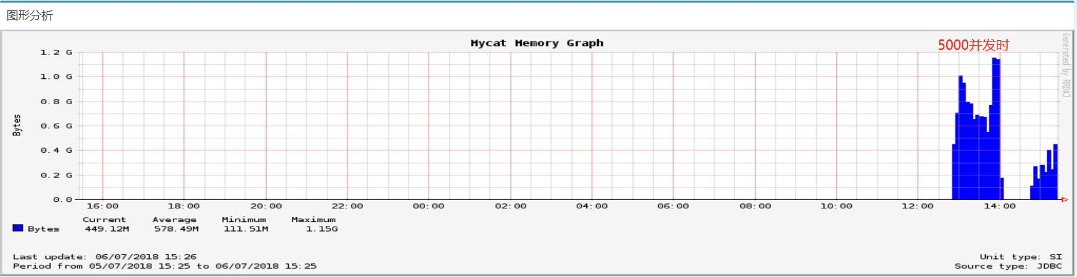

- 连接数：
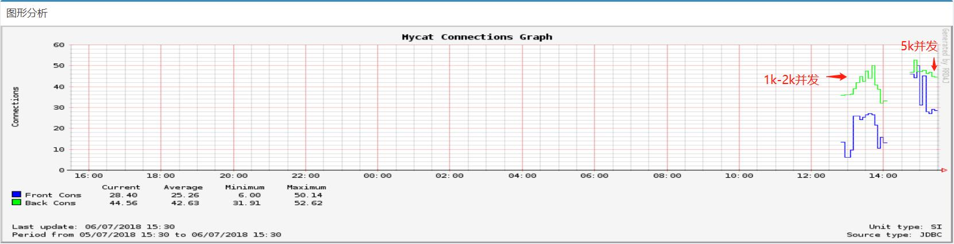

- 事务处理数：
